**Мини- выставка "Еремей Распрягальник"**

Время проведения: июнь 2023г.

**Цель:** Приобщение детей к истокам русской народной культуры путём знакомства с народными  праздниками.

Я грущу уже три дня.

Захотелось мне коня.

Чтобы был мой конь лихой,

И, конечно, только мой.

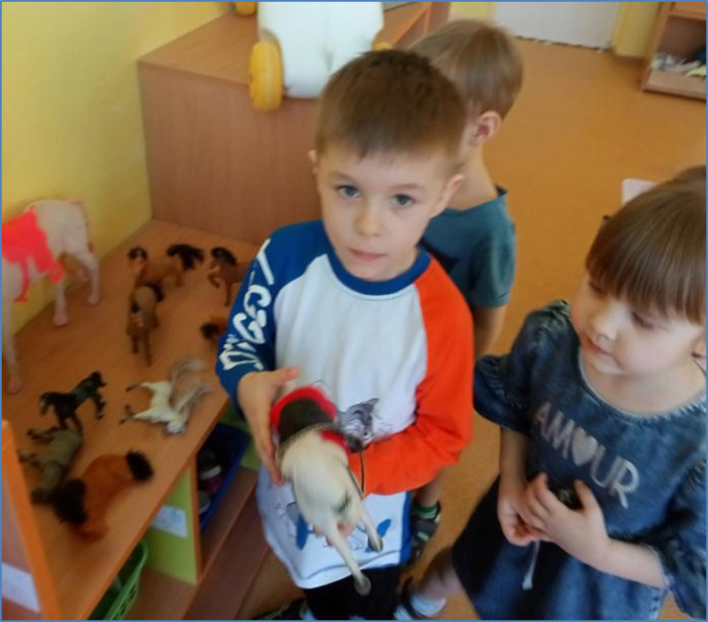

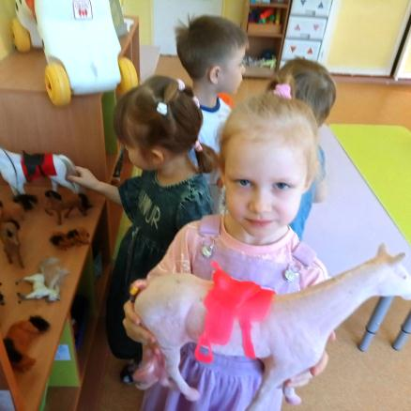

Целый час лошадка нас везла,

Вот мы и доехали до села,

А теперь голубушка отдыхай,

По лужку по травушке погуляй.

